Nome: Inmetro/Dimci/Dmtic
Endereço: Av. Nossa Senhora das Graças, 50 - Xerém - Duque de Caxias - RJ - CEP: 25250-020

Cliente

Identificação do Item
Item: Padrão de frequência de Césio | Item: Gerador de fase de alta resolução
Fabricante: Microsemi  Modelo/Tipo: 5071A  Número de Série: US49352967  Código de identificação: PR-2 | Fabricante: SpectraDynamics  Modelo/Tipo: HROG-10  Número de Série: 13FS16-03  Código de identificação: MPS

Escopo da Calibração

Manutenção metrológica da escala de tempo UTC(INXE) para rastreabilidade da escala através da comparação chave CCTF.K01-UTC publicada no relatório Circular-T.440 e garantia da qualidade dos resultados dos serviços de disseminação de sinais padronizados de tempo (1 PPS) e frequência (10 MHz).

Laboratório Executor

Laboratório Responsável: Inmetro/Dimci/Dmtic
Técnicos Executores: Fernando Alves Rodrigues e Mauro Vieira de Lima
Responsável Técnico: Rodolfo Saboia de Souza / Chefe da Dmtic
Data da Calibração: 11/09/2024
Local de Realização: Av. Nossa Senhora das Graças, 50 - Xerém - Duque de Caxias - RJ - CEP: 25250-020

Informações Administrativas

Processo Inmetro: 0052600.002901/2024-56
Data de Emissão: Ver data da assinatura eletrônica presente no certificado
Inserir assinatura digital com token
Rodolfo Saboia de Souza
Chefe da Divisão de Metrologia de Tecnologia da Informação e Telecomunicações

Características do Item

1) Padrão de frequência de Césio: com estabilidade em curto prazo (100s) de 8,5x10E-13 (Hz/Hz).
2) Gerador de fase de alta resolução com resolução em frequência de 5x10E-19 (Hz/Hz) e estabilidade em curto prazo de 9x10E-14 (Hz/Hz).
3) Receptor Geodésico multifrequencial e multiconstelação com desempenho de medições para códigos das portadoras < 0,5 ns e para fase das portadoras < 5ps.

Rastreabilidade
Os resultados da calibração são rastreados ao Sistema Internacional de Unidades (SI), por intermédio da comparação chave CCTF.K01-UTC para medições da operação conjunta do 1) Padrão de frequência de Césio e 2) Gerador de fase de alta resolução, e pela calibração do equipamento 3) Receptor geodésico multifrequencial e multiconstelação realizada na campanha 1012-2020 do NIST-BIPM, publicada em 30/03/2021. As medições realizadas estão referenciadas ao padrão relacionado na Tabela 1.

TABELA 1 – Padrões Utilizados
Descrição | Identificação | Número/Ano | Origem
Receptor Geodésico multifrequencial  e multiconstelação - Septentrio  PolaRx3-TR n.série 449299 | NXRA | 1012/2020 | NIST-BIPM

Método de Medição

A diferença de tempo entre a escala de tempo UTC(INXE) obtida pela operação conjunta do 1) Padrão de frequência de Césio e 2) Gerador de fase de alta resolução foi comparada com a escala de tempo GPStime por meio do uso da transferência de tempo e frequência realizada pelo 3) Receptor geodésico multifrequencial e multiconstelação e as diferenças entre os relógios embarcados nos satélites e a escala local foram enviadas ao BIPM para participação na comparação chave CCTF.K01-UTC.
Após o relatório final da comparação chave pode-se avaliar a operação da escala de tempo e caso os resultados de medição apresentados tenham se mantido no intervalo –40 ns < UTC-UTC(INXE) < 40 ns, é possível demonstrar que os requisitos de capacidade operacional foram mantidos.
Caso os resultados de medição apresentados tenham se mantido no intervalo –100 ns < UTC-UTC(INXE) < 100 ns, é possível demonstrar que a correção da escala foi operada com nível capaz de atender aos requisitos de confiabilidade, conforme critério da NIT-Dmtic-03. Os resultados fornecidos pela Circular-T.440 apresentam valores de incerteza do tipo A de 0,2 ns e incerteza do tipo B de 3,2 ns perfazendo uma incerteza combinada de 3,2 ns.

Informações Pertinentes às Atividades Realizadas

Calibração da escala de tempo local UTC(INXE) por comparação com tempo coordenado universal UTC.

Condições ambientais:
Temperatura: (22,5 ± 0,5) °C
Umidade relativa: (40,0 ± 10) %

Resultados e Declaração da Incerteza de Medição
Os resultados da medição da diferença de intervalo de tempo UTC-UTC(INXE) publicadas na Circular-T.440 estão contidos na Tabela 2, onde a incerteza de medição relatada foi a incerteza-padrão combinada. A incerteza de medição combinada foi relatada de acordo com a publicação Avaliação de Dados de Medição - Guia para a Expressão de Incerteza de Medição – GUM-2008.

Tabela 2 - Resultados da diferença UTC-UTC(INXE) no mês de Agosto.
Data | MJD | Valor Nominal  [ns] | Incerteza  [ns]
28/07/2024 | 60519 | -0,3 | 3,1
02/08/2024 | 60524 | -1,6 | 3,2
07/08/2024 | 60529 | 0,1 | 3,2
12/08/2024 | 60534 | -6,4 | 3,2
17/08/2024 | 60539 | 5,4 | 3,2
22/08/2024 | 60544 | -2,0 | 3,2
27/08/2024 | 60549 | -0,2 | 3,2

A partir dos resultados da Tabela 2, podemos afirmar que a diferença nominal entre o tempo universal coordenado UTC e a escala de tempo local UTC(INXE) ficou dentro do intervalo de –100 ns < UTC-UTC(INXE) < 100 ns e, portanto, os resultados de medição de intervalo de tempo e de frequência realizados no período são confiáveis.
Os resultados da medição da diferença de intervalo de tempo UTCR-UTC(INXE) publicadas nos relatórios UTCR estão contidos na Tabela 3, representada a seguir.

Tabela 3 - Resultados da medição da diferença de intervalo de tempo
UTCR-UTC(INXE) na Circular-T.440.
Data | MJD | Valor Nominal  [ns] | Incerteza  [ns]
28/07/2024 | 60519 | -0,1 | 3,2
29/07/2024 | 60520 | -2,3 | 3,2
30/07/2024 | 60521 | -4,8 | 3,2
31/07/2024 | 60522 | -4,6 | 3,2
01/08/2024 | 60523 | -3,0 | 3,2
02/08/2024 | 60524 | -0,8 | 3,2
03/08/2024 | 60525 | -0,3 | 3,2
04/08/2024 | 60526 | 1,6 | 3,2
05/08/2024 | 60527 | -1,5 | 3,2
06/08/2024 | 60528 | 0,2 | 3,2
07/08/2024 | 60529 | -0,2 | 3,2
08/08/2024 | 60530 | -0,7 | 3,2
09/08/2024 | 60531 | 2,1 | 3,2
10/08/2024 | 60532 | -1,6 | 3,2
11/08/2024 | 60533 | -3,1 | 3,2
12/08/2024 | 60534 | -6,2 | 3,2
13/08/2024 | 60535 | -9,7 | 3,2
14/08/2024 | 60536 | -10,5 | 3,2
15/08/2024 | 60537 | -5,5 | 3,2
16/08/2024 | 60538 | 3,5 | 3,2
17/08/2024 | 60539 | 5,4 | 3,2
18/08/2024 | 60540 | 0,6 | 3,2
19/08/2024 | 60541 | -3,0 | 3,2
20/08/2024 | 60542 | -0,7 | 3,2
21/08/2024 | 60543 | -1,9 | 3,2
22/08/2024 | 60544 | -1,8 | 3,2
23/08/2024 | 60545 | -0,9 | 3,2
24/08/2024 | 60546 | 0,5 | 3,2
25/08/2024 | 60547 | 2,7 | 3,2
26/08/2024 | 60548 | 1,0 | 3,2
27/08/2024 | 60549 | -0,4 | 3,2

Figura 1 - Representação gráfica dos resultados da diferença UTCR -UTC(INXE) expressa em (ns).
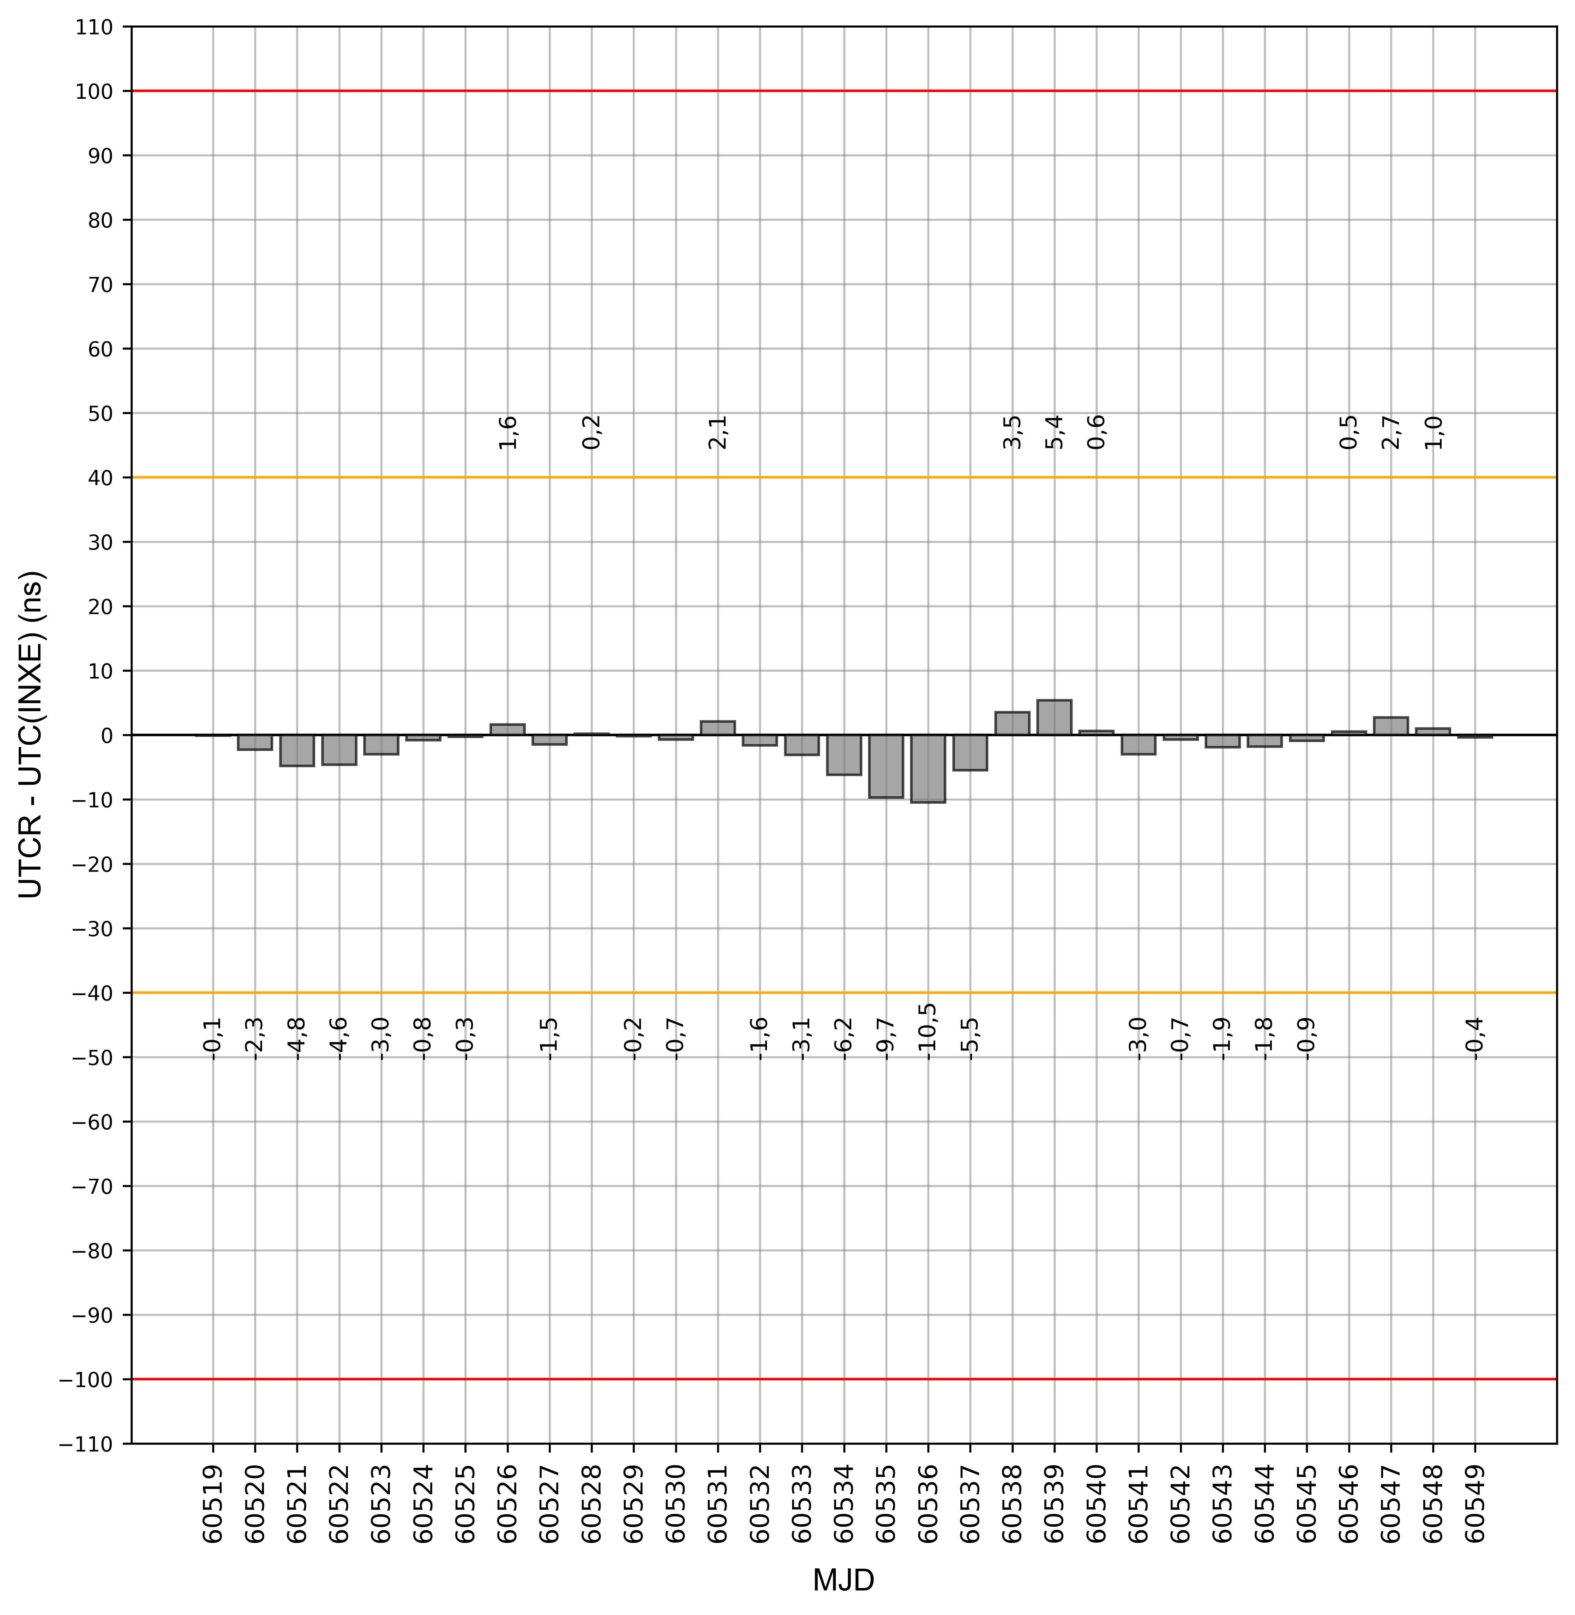

Conclusão
Com base nos dados da Tabela 3, pode-se observar que a escala de tempo apresentou uma disponibilidade diária sem falhas no período, perfazendo uma disponibilidade de 100%. Não foram observados dias de valores extremos maiores que ±100 ns (valores dentro do intervalo –100 ns < UTCR-UTC(INXE) < 100 ns), perfazendo uma confiabilidade de 100% na capacidade do processo.
Para o limite nominal de –40 ns < UTCR-UTC(INXE) < 40 ns, não foram observados dias de valores extremos maiores que o limite, perfazendo uma capacidade operacional de 100% para esse intervalo.
Os resultados semanais apresentaram evidências de controle do processo. A escala de tempo local UTC(INXE) teve bom desempenho na comparação chave CCTF.K01-UTC do mês de Agosto, possuindo grau de equivalência com a escala de tempo universal coordenado UTC e possuindo alta disponibilidade e confiabilidade. Conforme foi verificado nas comparações semanais realizadas pelo BIPM em relação ao UTCR, os dados do laboratório se afastaram do valor de referência da comparação chave mas foram corrigidos em períodos posteriores, não afetando a confiabilidade do uso da escala de tempo para medições de intervalo de tempo e frequência.

Referências Bibliográficas

[1] Circular-T.440, 11/09/2024, Relatório da comparação chave CCTF-K001.UTC (dados consolidados referentes ao mês Agosto de 2024). https://www.bipm.org/en/time-ftp/circular-t, Acessado em 11/09/2024.

[2] Avaliação de dados de medição: Guia para a expressão de incerteza de medição – GUM 2008, INMETRO, 2012.

______________________

